KSIĄŻKI,
KTÓRE WARTO PRZECZYTAĆ
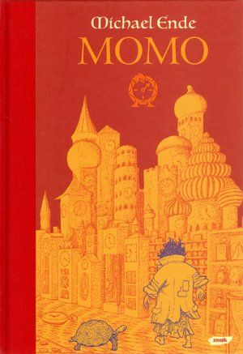 | Tajemnicza dziewczynka o imieniu Momo pojawia się znikąd, ale szybko znajduje przyjaciół. Potrafi wymyślać niesamowite zabawy, słuchać jak nikt inny i cieszyć się każdą chwilą.  Niespodziewanie jej piękny świat zostaje zagrożony przez tajemniczych szarych panów, którzy kradną ludziom wolny czas i radość.  Tylko Momo jest odporna na ich czary. I tylko ona,  z pomocą tajemniczego mistrza Hory i żółwicy Kasjopei, może uratować świat przed wielką szarą rozpaczą.  Cudowna opowieść o czasie magii i prawdziwej przyjaźni.
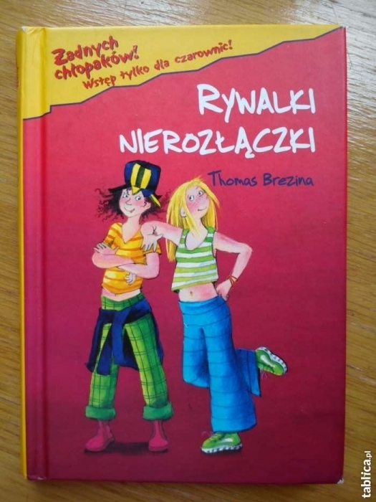 | W tej książce poznacie dwie całkiem różne dziewczyny Lissi i Tinkę, które nie mogą na siebie patrzeć.  Ale to jeszcze nic - mają zamieszkać w jednym domu i być prawie siostrami - ich rodzice planują ślub!  Dotąd panowała między nimi wojna.  Ale wszystko się zmienia, gdy poznają tajemniczą starszą panią i jej bardzo zagadkowy dom.  Czy naprawdę jest ona czarownicą?  Jakie więc ma plany wobec Lissi i Tinki?  Marley, wyjątkowo wielki i silny labrador retriever, cierpi na nadmiar energii, demoluje dom i ogródek, kompromituje swoich właścicieli - młode, rozwojowe małżeństwo dziennikarzy. Połyka wszystko, co znajdzie się w zasięgu jego pyska, wyleciał ze szkoły tresury  za brak postępów i panicznie boi się burzy.  A jednocześnie jest kochanym, wrażliwym  i wiernym psem, zdolnym pokazać swojemu panu,  co naprawdę liczy się w życiu.  Rozbawia i wzrusza do łez - pisali krytycy o tej książce, która ukazała się po raz pierwszy przed rokiem w USA. Biografia psa Marleya spisana przez jego właściciela, znanego amerykańskiego dziennikarza  i felietonistę, szybko podbiła serca czytelników i trafiła na pierwsze miejsca list bestsellerów, gdzie utrzymuje się niezmiennie od niemal roku.
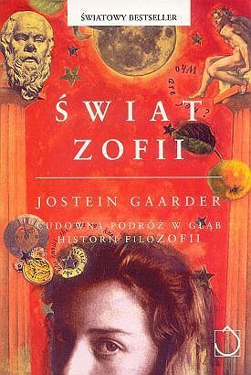 | Książka kultowa w wielu krajach. Czytają ją zarówno dzieci, jak i ich rodzice.  Jest to pasjonująca powieść o piętnastoletniej dziewczynce. Zofia (bo tak ma na imię bohaterka)  w tajemniczych okolicznościach odkrywa historię europejskiej filozofii. Książka integruje literaturę piękną z najprostszym z możliwych przekazem filozofii dla niefilozofów. Poprzez tę prostą i głęboką zarazem lekturę odkrywamy na nowo dawno już zapomniany albo nigdy nie poznany świat. Dzięki mistrzowskiemu przewodnictwu norweskiego nauczyciela filozofii, podążając śladami Platona, Sokratesa i Heideggera docieramy do SIEBIE SAMYCH, otwierając się  na niewyczerpane zasoby własnej mądrości  i wrażliwości.
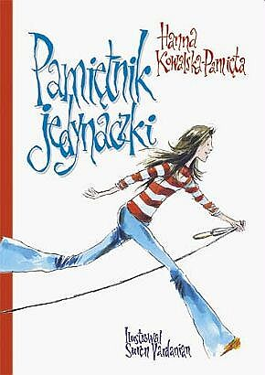 | Trzynastoletnia Paulina boleśnie odczuwa swoją samotność, związaną z brakiem rodzeństwa. Zauważa też z przerażeniem, że jedna z nauczycielek  z niewiadomych powodów czuje do niej z trudem skrywaną niechęć. Wszelkie próby rozwikłania sekretu matematyczki wciąż spełzają na niczym.  Do tego mama zdaje się ukrywać przed Pauliną jakiś sekret...  Wszystko wskazuje na to, że pakowanie się  w tarapaty powoli staje się specjalnością bohaterki. Wtedy w jej życiu pojawiają się tajemnicze osoby.  Ich losy zaczynają się niespodziewanie ze sobą splatać...
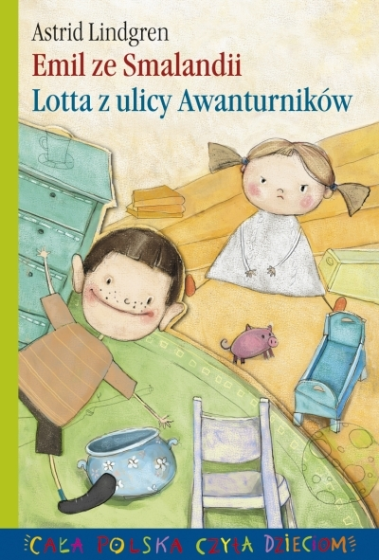 | To niezwykle piękna i ważka tematycznie książeczka.  Pięcioletnia Lotta po niemiłym śnie wstaje  z łóżka lewą nogą i nic jej się nie podoba. Niszczy nielubiany sweterek i przerażona nieodwracalnością tego faktu - ucieka z domu.  I gdy wydaje się, że cała akcja zmierza ku katastrofie, mądrzy i kochający rodzice sprawiają, że to, co mogło stać się traumatycznym przeżyciem, okazuje się ważnym doświadczeniem.  Książeczka ta powinna być lekturą obowiązkową dla wszystkich rodziców.
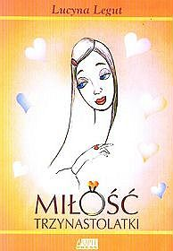 | Książka napisana jest lekko i zabawnie,  z właściwym Autorce poczuciem humoru. Rzecz dzieje się na Wybrzeżu, młoda bohaterka wywodzi się  z artystycznej rodziny - mama jest aktorką, a tata wykłada historię sztuki na ASP.  Dziewczynka jest osóbką bystrą, zdecydowaną, śmiało, inteligentnie - niejednokrotnie bardzo krytycznie! - patrzy na postępowanie innych  i je ocenia.  „Jestem pewna, że Grzesiek jest moją prawdziwą miłością! Kiedyś nie widziałam świata poza Grześkiem, ale to było strasznie dawno, chyba jakiś miesiąc temu. No i jak ja go zobaczyłam w takiej idiotycznej czapce, w której wyglądał, jakby mu pół głowy brakowało, to się od razu odkochałam. Grzesiek by czegoś takiego w życiu nie założył!”
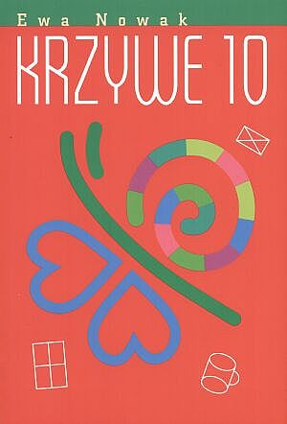 | Jest to trzecia powieść Ewy Nowak.  Tym razem autorka zabiera nas na Mazury, właśnie do Krzywego, gdzie grupa nastolatków spędza wakacje.  Ta mądra i pogodna książka pozwala podpatrzeć, jak współczesna młodzież radzi sobie z miłością, prawdą, przyjaciółmi  oraz własnymi rodzicami.  Wszyscy moglibyśmy sobie życzyć,  aby jak najwięcej polskich rodzin funkcjonowało w sposób przedstawiony przez Autorkę.
Pan Samochodzik poszukuje skarbu templariuszy. Zaszyfrowane wskazówki prowadzą go na Mazury i do krzyżackiego zamku w Malborku.
Czy znajdzie tam legendarne bogactwa średniowiecznych rycerzy?
Musi się spieszyć, bo w tym samym czasie na łowy wyruszyli bezwzględni przestępcy...
Przygody Pana Samochodzika
to od kilkudziesięciu lat obowiązkowa lektura młodych wielbicieli sensacji. Już miliony czytelników doskonale znają dziwaczny samochód i jego właściciela - specjalistę
od ratowania skarbów i rozwiązywania zagadek z przeszłości.

Trzej koledzy po kryjomu oglądają stojący na pasie startowym kosmiczny skuter.
I oto nagle... nieoczekiwanie... zamyka się właz, a pojazd zostaje wysłany w przestrzeń pozaziemską.
Gdzie wylądują?
Czy przeżyją?
Czy wrócą na Ziemię?
Kosmiczne wakacje to fantastyczna opowieść dla tych, którzy marzą o podróżach
we wszechświecie i nie tylko.
Główny bohater książki to Natan – uczeń, który ,
jak łatwo się domyślić, nie jest ulubieńcem nauczycieli. Książka opisuje jeden dzień z życia chłopca, który przyniósł mu wiele rozczarowań.
Natan, jak każde dziecko, nie lubi wcześnie wstawać
z łóżka, aby z chęcią iść na lekcje. Jednak dziś dźwięk budzika bardzo go ucieszył. Dlaczego? Czy przyśniło
mu się coś strasznego? Dlaczego chłopiec zapomniał drugiego śniadania? Dlaczego chciał iść na wagary?
Czy udało mu się pobić rekord Guinnesa? Dlaczego spóźnił się na w-f? Co oznaczają różowe karteczki?
Czy spełniła się ciasteczkowa wróżba?
Zanim młodzi czytelnicy zaczną śledzić losy Natana, będą musieli zmierzyć się z łamigłówką, którą przygotował im autor.
Autor historię głównego bohatera przedstawia
za pomocą komiksu, który uzupełniany jest przez narrację. Obok ilustracji pojawiają się dialogi
oraz opisy, które większość dzieci zna z własnego doświadczenia.
Zapiski luzaka to zabawna książka, którą polecam wszystkim uczniom, aby zobaczyli, że nawet najgorszy dzień w szkole ma swoje pozytywne strony.
Rodzice ostrzegali cię przed spędzaniem całego wolnego czasu w wirtualnym świecie gier kompute-rowych? Mieli rację…
Sześcioro przyjaciół: Ian, Daniel, Jodie, Martin, Donna i Carl, wskutek tajemniczej burzy przenosi się poprzez zaawansowaną technologicznie grę RPG
do XIII-wiecznej Francji. Droga powrotna wydaje się zamknięta na zawsze, zatem muszą szybko nauczyć się, jak przetrwać w średniowiecznym świecie.
Tymczasem udaje im się przede wszystkim zyskać nowych wrogów – już drugiego dnia trafiają
do więzienia, schwytani przez znanego z okrucieństwa angielskiego szeryfa Jerome’a Derangale’a znanego
jako Sans-pitié…
A to dopiero początek przygody.
Ian, najstarszy z całej grupy, musi przyjąć na siebie rolę opiekuna swoich towarzyszy. Czy jednak uda mu się ustrzec przyjaciół przed niebezpieczeństwami,
które na nich czyhają, skoro sam wplątał się w intrygę
na najwyższym szczeblu?
Oszałamiający świat średniowiecznych turniejów, pościgi i pojedynki na miecze, polowania, dworski przepych, spisek zdrajców korony i niemożliwa miłość… teraz możesz przeżyć to naprawdę.
Oskar i pani Róża to wydarzenie literackie
na miarę Małego Księcia.
Czy w ciągu dwunastu dni można poznać smak życia
i odkryć jego najgłębszy sens?
Dziesięcioletni Oskar leży w szpitalu i nie wierzy już
w żadne bajki. Wtedy na jego drodze staje tajemnicza pani Róża, która ma za sobą karierę zapaśniczki
i potrafi znaleźć wyjście z każdej sytuacji...
Oskar i pani Róża to jedna z najpiękniejszych
i najsłynniejszych powieści Erica-Emmanuela Schmitta, znakomitego francuskiego pisarza, wyróżnionego
w 2010 roku Le Prix Goncourt de la Nouvelle.
Książkę uzupełnia niezwykły prezent. Zawiera ona niezwykle osobistą przedmowę w formie listu napisaną specjalnie do polskich czytelników. Autor zdradza
w nim, co skłoniło go do opowiedzenia niezwykłej historii Oskara i jak zmieniła ona jego życie.
Jest to zbiór esejów prezentujących kpiarskie spojrzenie na rodzicielstwo. Poruszają kwestie,
na temat których matki za żadną cenę nawet się nie zająkną, choć mają z nimi do czynienia dzień w dzień.
Teksty są brutalnie szczere i nieziemsko zabawne.
Jeśli więc jesteś matką, zamknij się w łazience przed wyjącymi dziećmi, przygotuj sobie kąpiel z pianą i czytaj…
Kolejne rozdziały poprowadzą cię przez anegdoty
o mężach, spostrzeżenia na temat cudzych dzieci i inne atrakcje codziennego życia, jak choćby zbieranie funduszy na rzecz szkoły…
Jill Smokler wywróciła do góry nogami opinie
na temat doświadczeń związanych z macierzyństwem. Zrobiła to z poczuciem humoru i przy użyciu soczystego języka potocznego.
„Wyznania upiornej mamuśki” powinna przeczytać każda świeżo upieczona i każda przyszła matka, choćby po to, żeby jak najszybciej pozbyć się ciągotek
do doskonałości.
Książka przesympatyczna, urocza, wciągająca
i śmieszna.
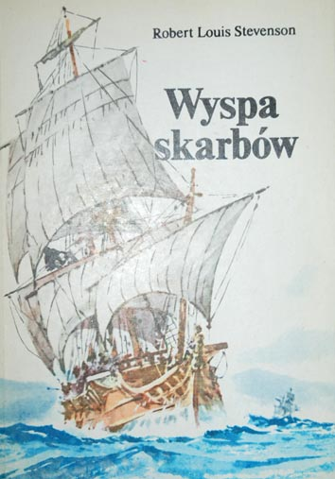 | Rodzice Jima, głównego bohatera i narratora, goszczą w swoim zajeździe prawdziwego pirata.  W skutek niespodziewanej śmierci pirata, Jim wchodzi w posiadanie mapy, na której znajdują się współrzędne wyspy, opis i krzyżyki,  którymi najprawdopodobniej oznaczone zostały miejsca ukrycia skarbów.  Jim udaje się mapą do miejscowego doktora  i dziedzica, wspólnie postanawiają zebrać załogę i udać się po skarb. Jednak nie obędzie się bez problemów - ich śladami podążają piraci...
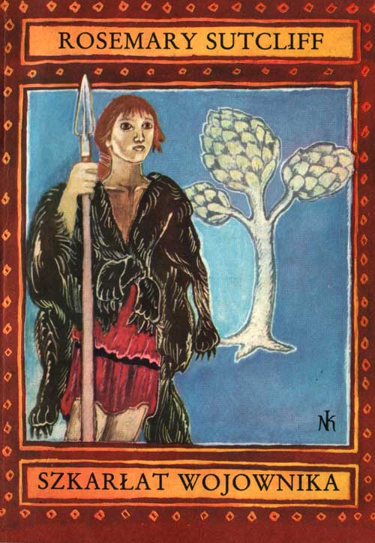 | Bohaterem tej książki jest chłopiec  z plemienia zamieszkującego południowe wyżyny Anglii dziewięćset lat przed naszą erą. Czasy te przypominają nieco zamierzchłą przeszłość Grecji opiewaną przez Homera  i tu właśnie tkwi tajemnica ich uroku, chociaż były o wiele surowsze i bardziej prymitywne,  a żyjących wtedy bohaterów pochłonęła fala zapomnienia.
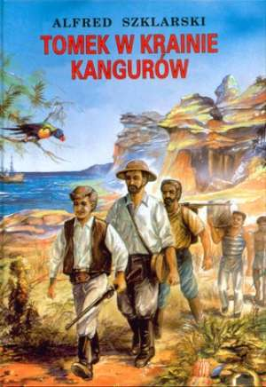 | Jest to powieść podróżniczo - przygodowa, której główny bohater, Tomek Wilmowski wyrusza wraz z ojcem do Australii.  Pan Wilmowski zajmuje się polowaniem na dzikie zwierzęta, które sprzedaje ogrodom zoologicznym.  Nie może przebywać na ziemiach polskich, pozostających pod zaborami (akcja powieści rozgrywa się w 1902 r.) z powodów politycznych.  Ale Tomek mieszka w Warszawie u wujostwa Karskich, nie traci kontaktu z ojczyzną, przebywa wśród Polaków, choć musi się uczyć w szkole nadzorowanej przez zaborcę.  Tomek jest wzorowym, posłusznym synem. Uwielbia ojca, który organizuje mu wspaniałe wakacje.  Dzięki temu mogą razem spędzić czas.  W Australii bohaterowie przeżywają ciekawe przygody, a czytelnik ma okazję zapoznać się z przyrodą tego kontynentu i obyczajami  jego mieszkańców.
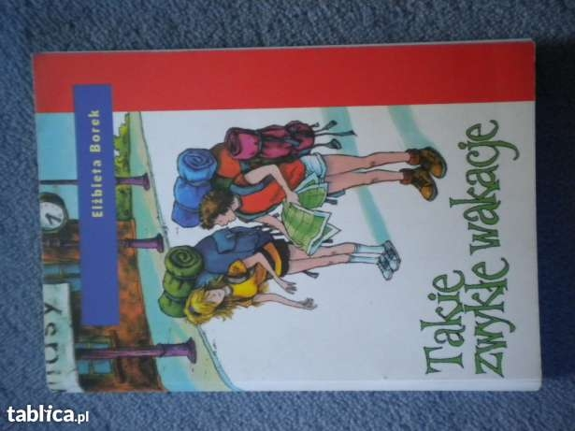 | Dwie szesnastoletnie przyjaciółki, Weronika  i Matylda, od dawna marzące o samodzielnym wyjeździe, jadą razem na dzikie wakacje.  Po wielogodzinnej podróży wysiadają  na dworcu w obcym mazurskim miasteczku, gdzie miał na nie czekać wujek jednej z nich.  Ale ten z niewiadomych przyczyn…  się nie zjawia…  A miały to być takie zwykłe wakacje!  Powieść przygodowa z wątkiem sensacyjnym.
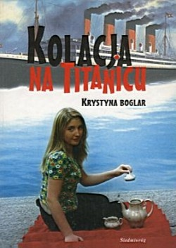 | To miało być spokojne lato...  Spotkali się w środku lasu na jednym obozie, ponieważ „coś się [im] w życiu nie udało:  czas w którym przyszli na świat, rodzice, zdrowie lub światopogląd".  Przypadkowo stają się świadkami napadu  i strzelaniny i odkrywają pamiętnik, w którym ktoś z ich grona planuje odebrać sobie życie  z powodu braku akceptacji i tolerancji.
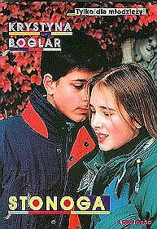 | "Jak żyć z okropnym młodszym bratem  i przygnębioną codziennymi kłopotami matką? Jak przemóc się i umówić chłopaka, którego się kocha, na randkę z inną dziewczyną?  Jak odnaleźć przyjaciółkę, która wstydząc się ojca w więzieniu, ucieka ze szkoły?  Jak nagle umieć z dnia na dzień dorosnąć - stać się czułą siostrą, wsparciem dla matki,  a na spacerze wśród szarych przechodniów wypatrzeć dla siebie miłość? „  Tego dowiecie się od Stonogi..."
Ala w końcu zakochana!
Do sąsiedniego bloku wprowadza się przystojny Tomek, dla którego Ala zupełnie traci głowę.
Jednak czy Tomek odwzajemni jej uczucia?
Czy będzie to ten JEDYNY?
Wszystko jest możliwe, szczególnie z pomocą oddanych przyjaciółek...
"Kot, który czytał wspak" to pierwsza część trzydziestotomowej kryminalno-kociej serii.
Mamy tutaj nawet niejednego trupa, jest intryga, piękna kobieta, dziennikarz usiłujący rozwikłać zagadkę i wspaniały, inteligentny kot syjamski, który jada wołową polędwicę duszoną w bulionie, czyta gazety, sypia za biografiami, ale i chętnie bawi się ze swoim nowym przyjacielem w pająka.
Książkę czyta się bardzo szybko, jest napisana lekko, żartobliwie i stanowi bardzo przyjemną lekturę dla każdego wielbiciela kryminałów lub... kotów.
Czy Janeczka i Pawełek odnajdą skarb
w egzotycznym kraju?
Warto przeczytać tę wciągającą powieść Joanny Chmielewskiej, żeby podążyć ich tropami i poznać odpowiedź na to pytanie.

Janeczka i Pawełek podczas zbiórki makulatury odnajdują fragmenty listu, w którym pojawia się intrygujące słowo „skarb”.
Dzieci, przekonane, że jest to cenna wskazówka, postanawiają zrobić wszystko, aby dotrzeć do miejsca, gdzie mogą się znajdować kosztowne klejnoty.
Obmyślają zuchwały plan. Inicjują wyjazd ojca
do Algierii i w ten sposób pozyskują kolejne wskazówki. Są doskonałym przykładem na to, że nawet mali ludzie mogą osiągać wielkie rzeczy.
Fascynujące przygody, humor, szybkie zwroty akcji, egzotyczne miejsce wydarzeń i niezwykli bohaterowie powodują, że książkę czyta się z ogromną przyjemnością.

